**Como a Inteligência artificial pode ajudar em uma melhor relação entre psicólogo e seu paciente?**

*Kévin Romero Ribeiro1, Julio Cesar Rodrigues Lucena Costa2, Giuliano Bertoti3*

*1, FATEC São José dos Campos – Prof. Jessen Vidal*

[*romribkevin@gmail.com*](mailto:romribkevin@gmail.com) *|* [*julio.lucena.2001@gmail.com*](mailto:julio.lucena.2001@gmail.com) *|* [*giuliano.bertoti@fatec.sp.gov.br*](mailto:giuliano.bertoti@fatec.sp.gov.br)

***1. Introdução***

Imagine um mundo onde a tecnologia não apenas complementa, mas também fortalece e ajuda a relação entre uma pessoa e outra. Nessa linha de avanços tecnológicos que aprimoram as relações interpessoais, é fascinante observar como a tecnologia também tem revolucionado a relação entre psicólogo e paciente. Uma relação baseada em empatia, confiança e compreensão mútua é essencial para um processo terapêutico eficaz. Neste artigo, exploraremos como a Inteligência Artificial (IA) está se tornando uma aliada valiosa nesse contexto, capacitando os profissionais da psicologia e assim beneficiando os pacientes. Acompanhe-nos nessa jornada em que exploraremos o potencial da IA para transformar a relação entre psicólogo e paciente em algo ainda mais impactante e enriquecedor.

***2. Metodologia e materiais***

A inteligência artificial (IA) desempenha um papel fundamental na melhoria da relação entre psicólogo e paciente. Como assistente virtual, a IA oferece suporte terapêutico personalizado, por meio de chatbots terapêuticos, tal como o [Woebot](https://woebothealth.com) e o [Joyable](https://onemindpsyberguide.org/apps/joyable/), fornecendo informações, técnicas de enfrentamento e lembretes entre as sessões de terapia. Isso fortalece o vínculo entre paciente e terapeuta, garantindo suporte contínuo fora do consultório. Além disso, a IA possibilita a análise de dados e personalização do tratamento, permitindo uma compreensão mais aprofundada das necessidades individuais dos pacientes. Através da coleta e análise de dados de diversas fontes, a IA identifica padrões e correlações, fornecendo insights valiosos para personalizar o tratamento de acordo com cada paciente. A IA também desempenha um papel no monitoramento contínuo do estado emocional e comportamental dos pacientes, analisando dados fisiológicos e linguagem corporal para detectar sinais de alerta precoce de problemas de saúde mental, tal como descrito na Figura 1. Dessa forma, os psicólogos podem intervir proativamente, fornecendo suporte adicional, como por exemplo no [Ginger.io](https://www.ginger.com), e ajustando o tratamento conforme necessário. No geral, a IA promove uma relação terapêutica mais eficaz e oferece resultados melhores no tratamento de saúde mental.  
  
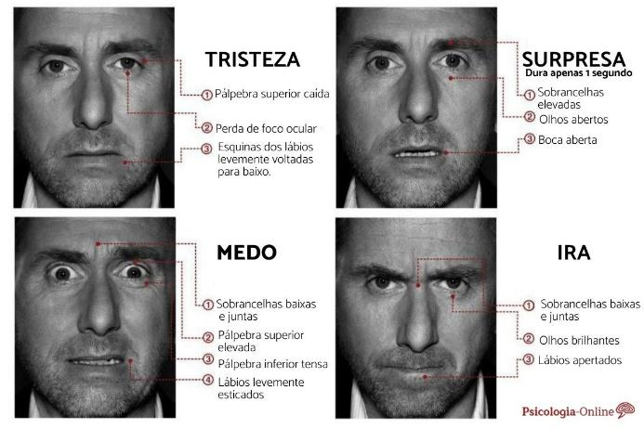

Figura 1 – Expressões Faciais que podem ser identificadas pela IA.

***3. Resultados***

Em estudos feitos com grupos de pacientes dos quais utilizaram destes chatbots, mais especificamente usuários do Woebot, após duas semanas eles já obtiveram melhoras significativas em quadros graves de depressão como pode ser visto na Figura 2, provando assim que de fato a utilização de IA no auxílio de problemas de saúde mental tende a ter a ser uma boa alternativa para tratamentos e terapias psicológicas.

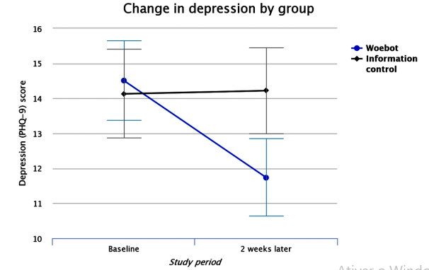

Figura 2 - Gráfico que demonstra a melhora dos pacientes com o Woebot.

***4. Conclusões***

Em resumo, a utilização da Inteligência Artificial fortalece e aprimora a relação entre psicólogo e paciente, proporcionando um suporte terapêutico personalizado, monitoramento contínuo do estado emocional e comportamental. Os chatbots terapêuticos e a análise de dados permitem uma intervenção proativa e resultados melhores no tratamento de saúde mental. Os estudos comprovam a eficácia da IA no auxílio de problemas como a depressão. Em conjunto com os profissionais da psicologia, a IA potencializa a relação terapêutica, tornando-a mais impactante e enriquecedora para os pacientes.

***5. Referências***

[1]<https://revistas.unife.edu.pe/index.php/avancesenpsicologia/article/view/270>

[2]<https://journals.sagepub.com/doi/abs/10.1177/14757257211037149?journalCode=plj>

[3]<https://www.scielo.br/j/pusp/a/FfKPrXmMDW7jsMgHkkNJ9wn/?lang=pt>

[4]<https://mental.jmir.org/2017/2/e19/>0

***Agradecimentos***

À instituição FATEC *São José dos Campos – Prof. Jessen Vidal* pela realização das medidas ou empréstimo de equipamentos.

Alunos: Kévin Romero Ribeiro e Julio Cesar Rodrigues Lucena Costa de DSM da FATEC *São José dos Campos – Prof. Jessen Vidal*